1
登录界面
用户名（英文字母5-8位，一经注册无法修改）唯一性不可重复
邮箱（此为登录账号） 唯一性不可重复
密码
确认密码
姓名
手机号码
固定电话 （至少填写一项）
**注册必须有邮箱验证，才能激活账号。
验证成功后，加一句恭喜成为昀逹YD会员！
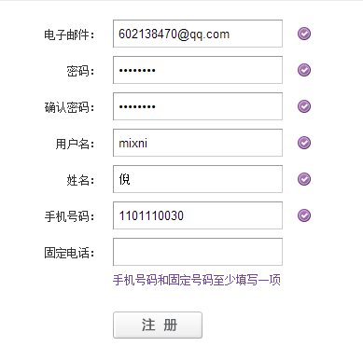
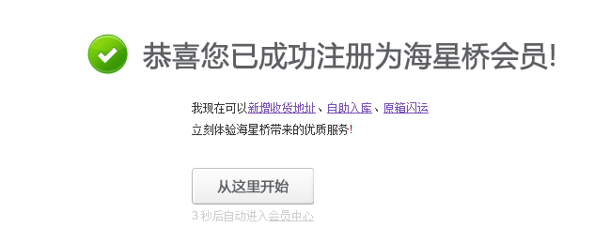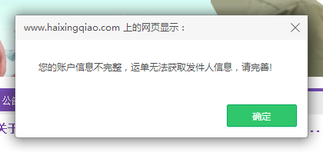

2
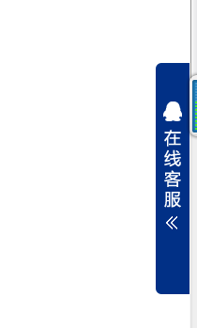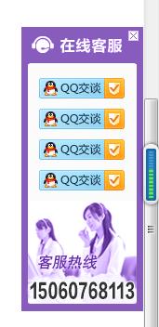
既然这里的弹窗用不了，改成海星桥这样的浮窗。
每一页边上都有客服的浮窗。

3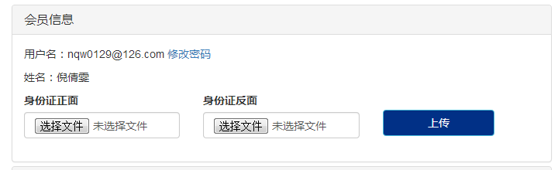
登录邮箱：
用户名：
会员等级（留一个这样的端口）
身份证上传不放在这里！！！！

4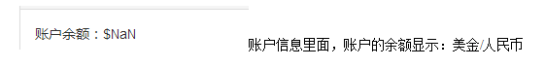
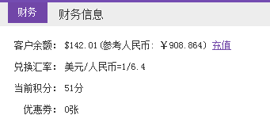
余额后面要有“充值”以便于直接进入充值页面。

5
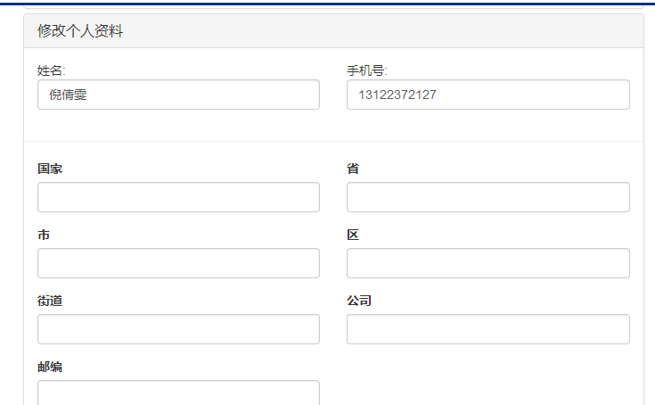
这边是客人自己填写的
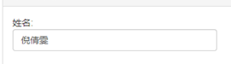
这个名字的修改与用户名无关，绝对不可关联一起！！！
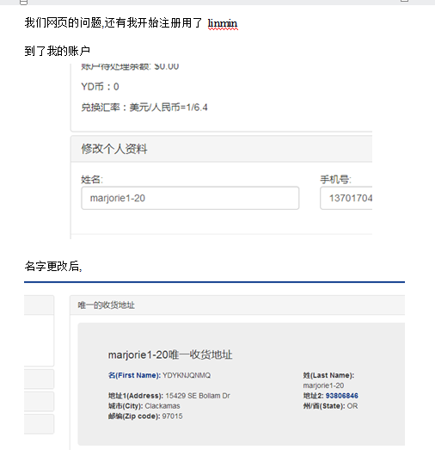
这个问题不可以有！ 用户名一旦注册是不可以更改的！

6
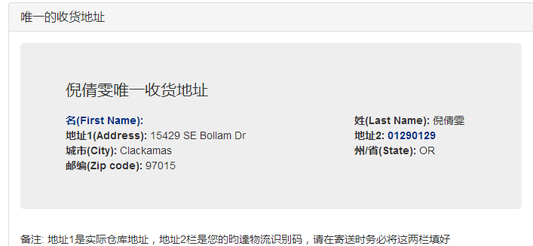
第一，不要用“唯一的”，改成“免税州(OR)收货地址”
这个不要
名（First name）: 用户名（作用字母ID） 姓（Last name）：ni
地址1（Address1）：实际地址 地址2（Address2）：数字ID
城市（City）： 州/省（State）：
邮编（Zip code）： 电话（Tel）：
后台方面除了姓、名、地址2，其他项目都可以后台更改
字母id=用户名 用来识别包裹
姓全部是NI

7
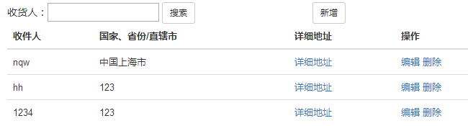
首先这里的详细地址不可以更改，只读文件，只能再编辑里修改！
第二，添加一个“身份证上传”，在“详细地址”和“操作”之间加一栏。
点击“上传”弹出如下海星桥页面，进行上传，上传后按键变为“已上传”
添加页面参考海星桥：
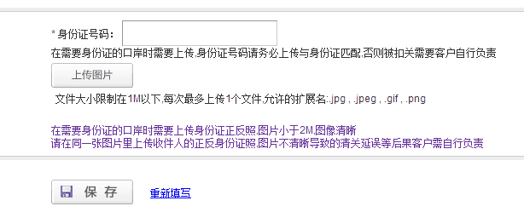正反面都要的！
如果客人上传了身份证，后台打印的时候也要一起打印出来
地址排序按照生成的时间先后，最新的在最前面。
操作中的编辑是编辑地址，如果上传了身份证的，同时也要能编辑身份证。

8
充值记录
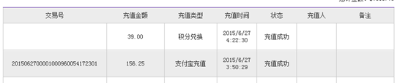
充值交易号 充值金额 充值类型 充值时间 充值状态 备注
搜索那一栏还是要的

9
消费记录
因为去除“确认付款”这一个步骤，所有消费明细都在消费记录里显示
消费类型：运费、加固、精确分包、退货、验货费、保金、税等
（所有费用后台都可以直接在客人账户里扣除）
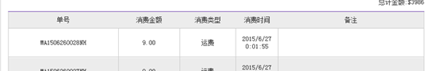
YD运单号 消费金额 消费类型 消费时间 备注
搜索一栏还是要的

10
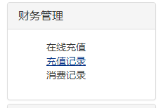
增加一个 “YD币明细”，格式参考消费记录
先显示yd币总数 边上+一个窗口，可以YD币退换成RMB
然后表格
YD运单号 消费类型 消费金额 YD币（+/-） 消费时间 备注
每消费1美元可获得1个YD币，每100个YD币可抵扣1美元，每次YD币累计达到500分时便可以行使兑换权利。兑换金额可作为运费使用，不可提现。

有一栏搜索

11
信用卡充值
暂时不要了，端口留着。

12
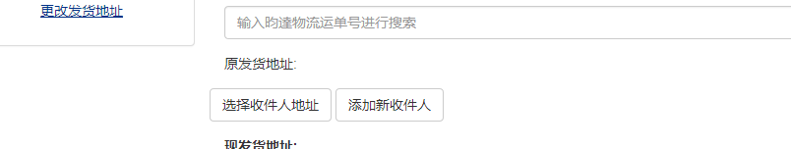
更改地址这个项目不要了！

13
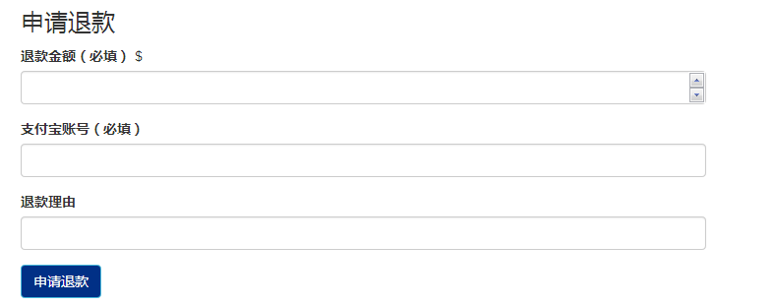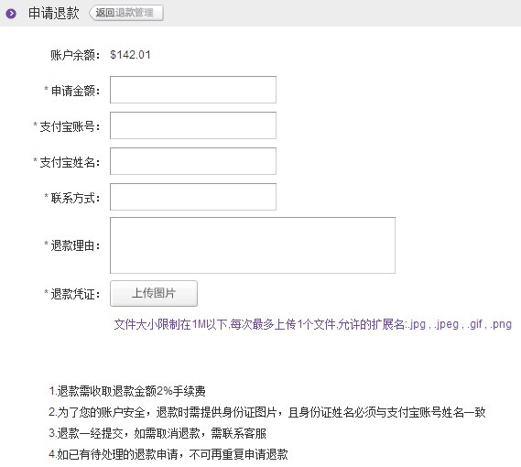
统统只退支付宝！人民币！2%的手续费由客人承担。
退款所需要的格式、文字、页面，完全参考海星桥！

14
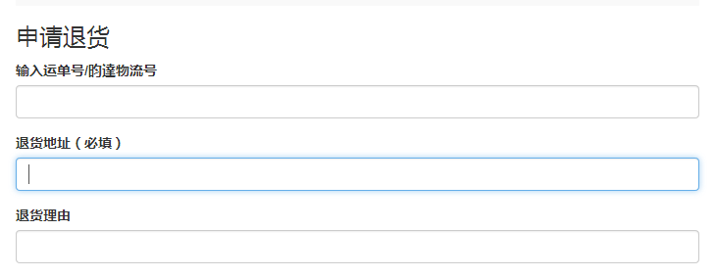
输入YD入库单号
上传购物网站提供退货LABEL
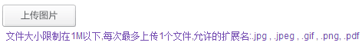

上传好之后就这样的：
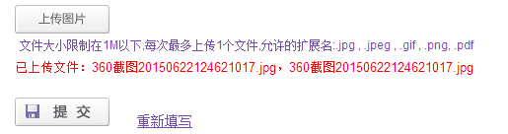
退货的退货标签的图片（最多3个），后台都必须可以打印出来。
退货LABEL打印的格式：（按照所上传的图片，一模一样的打印出来）
边上有个问号 告之4美金/包裹
我后台处理的时候有个按键来扣除费用
于是，客人账户里就直接扣除，随后消费明细里会有这条消息扣费消息。

15
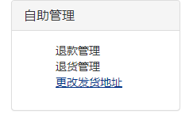
把“更改发货地址”改成“联系客服”的按键，直接QQ联系。

16
自主管理加一个“理赔管理”，端口留着，暂时不做。

17
单号问题：我们一共有3种单号
转运单号：美国快递物流单号（APP扫描条形码后获得，也可以手动输入）
入库单号：包裹到我们手里APP扫描后生成专属于我们YD的入库单号（RK1234567890）
YD运单号：客人确认运单后生成（YD1234567890DH 运单上会生成对应的条形码图片）
入库单号、转运单号客人仅在网页上看到，运单号是需要打印到运单上的。

18
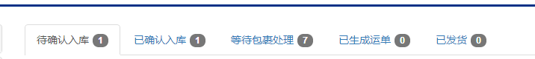
在这个上方加一个转运单号搜索，可以直接搜索出单号在哪里。
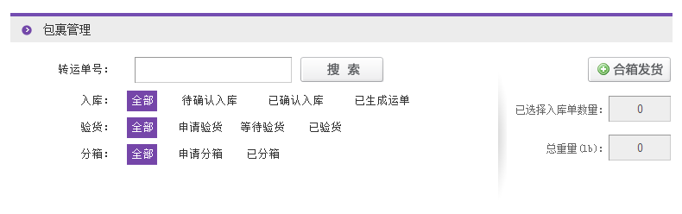

19
“自主入库”下面添加“原箱闪运”
页面“自主入库”+“已确认入库”。但没有“验货、分包、合包”项目。仅有对包裹处理。
原箱闪运
就是要先填入美国快递单号（我们称作转运单号）
然后跟普通包裹一样的处理（没有分箱合包验货）
此类包裹，到了仓库APP一扫就进入“待处理运单”等待打包。

20
包裹管理—已入库包裹
改成：YD入库号 转运号 入库时间 重量 操作
开箱验货（点完以后不可再点，显示为等待验货，
后台上传验货资料后，变成完成验货）
确认包裹

点击“开箱验货”后，无法点击“确认包裹”，“完成验货”才能再“确认包裹”
后台就扣除3.5美金，并在消费记录里显示。

点击开箱验货后，出现的页面样式：
YD入库号（点击哪个这边生成那个单号） 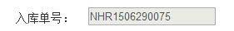这样不可更改的。
Email：
是否拍照： 是 否
验货要求：
确认
页面格式：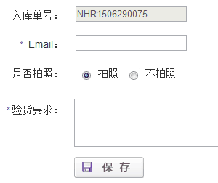
此页面后台有一模一样的内容存根！！
后台方面：将客人需要了解的内容、照片发邮件至客人提供的邮箱！而不再是上传！
验货发邮件是在电脑上完成。
前台：
显示“验货”-“等待验货”-“已验货（邮箱）”
一旦按了“验货”边上“确认包裹”就变死的 “已验货（邮箱）”边上的“确认包裹”变活
后台：
第一、确认所要验货的包裹 （收钱）两个键一个 扣款 确认验货
流程：先按扣款才能按确认验货 两个键按过之后就死了不能再按了
第二、验货（拍照、获得所需要的信息），然后一一对应发邮件

21
包裹管理—“已确认入库和已生成运单合并”—改成“包裹处理”
已确认入库和已生成运单合并
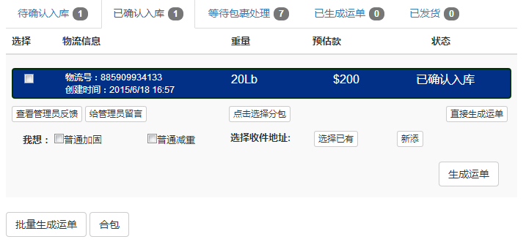
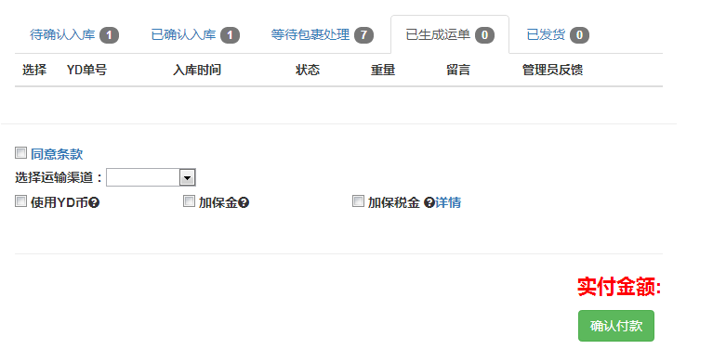
这两个页面并一起，只给出预估款，无需确认付款
在打包完之后，直接从客人账户里扣款，（扣款明细在消费记录里显示）
分包的扣款预估重量按包裹平均重量估算（普通和精确都先按平均的计算）
如果后面重量发现与预估不同，输入实际重量重新计算，然后得出费用扣除。
扣款：在处理完包裹后，扫一扫确认发货，同时扣去相应款项。

这个页面的设计：
一行行都这样 然后点击这一行，出现下面的内容
然后我点一下这行
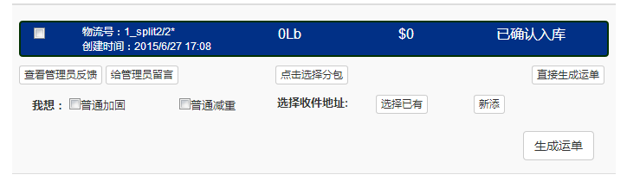
就展开成上图这样（包裹的详情）

该页面更改成：
标题内容：入库单号（自动生成） 转运单号（app扫） 重量 入库时间 状态（公司提供）
（一行的宽度，不要现在这样两行）
选择 | 入库单号 | 转运单号 | 重量 | 入库时间 | 状态 | 备注
√ | 单号：1222 [分包：1/2] | xxxxxxxx | 10LB | 2222/22/22 12:00
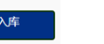
在这后面 加一个yd绿的 “选择分包”按键
凡是分包之后，原先“选择分包”这个键就变成“取消分包”
“取消分包”只要取消其中一个，所有一起分包的小包裹们就一起回复成大包裹。
合包和分包类似，页面上原先按键位置不变（YD绿），打钩选择之后几个包裹和一起
合包的一栏：单号上显示需要合包的几个单号，然后一样操作，边上的“分包”按键变成“取消合包”。注意合包重量不得超过10磅。
这行改成：
物品详情：
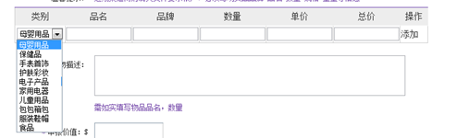
类别是选择的，类别的种类见上图。其他是自己填的。
根据单价、数量生成总价。
实际效果：
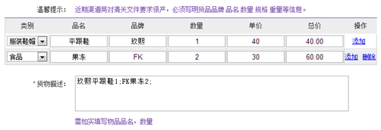
包裹内有几样东西，写几样，有添加和删除按键，这是清关用的资料。
这个内容后台可以提取出来。有存根！
这个的格式、文字按照海星桥！

下一行：
改成： 其他服务： 加固（2.5美金/件） 去除购物收据
下一行： 渠道的选择（不同渠道不同价格）边上显示地址
地址跟前面“地址管理”一样，也要有身份证上传的
下一行：申报价值(根据上面货物总价自动生成) 保价 保价费
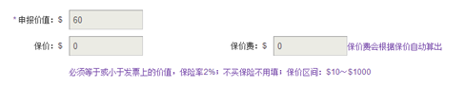文字参考如图
下一行：客人备注：
最后一行：
同意条款 预估款：xxx 生成运单 重新填写
最右生成运单 边上有个重新填写
预估款的显示，放在生成运单的左边
预估款：xxx（这里所有运费价格+增值服务等款项都算在一起）
注意：请确认账户内金额是否足够，否则影响出库。

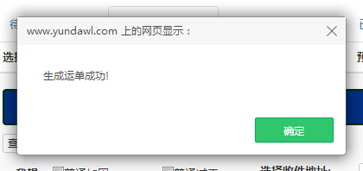
生成运单成功！
YD运单号为：xxxxxxxx

这里因为不清楚你们做好的效果，请做的时候让我参考一下。

这页内容也是“我的运单”里查看到的内容，“原箱闪运”就是扣除验货、分包、合包内容。
这页的内容后台可以提取出来。有存根！！！

等我们后台用app扫描打包好的包裹，这时候需要有个金额的核对，确认重量，如重量不对，可以改，重新计算出运费（因为运费上，重量的误差会导致费用不同）。app上显示一个包裹各个款项（验货、精确分包、加固），合计出最终价格，确认后直接账户内扣除（如账户内余额不足，则出库失败）。YD币的赠送也同时完成。这些明细也会出现在消费者的消费明细和YD币明细里面（运费没有重量明细，直接显示最终运费价格）。

22
包裹管理—等待包裹处理
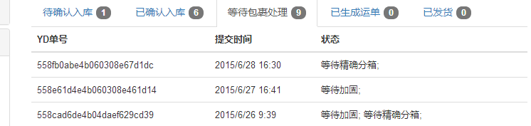
YD运单号太复杂、太多了！要改！！！
YD运单号就是最终单号，要交给海关、客人、物流使用的！
现在这样的单号太过于杂乱，无法使用
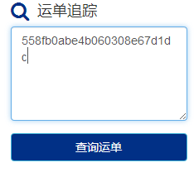长度长的自己的格子都放不下了
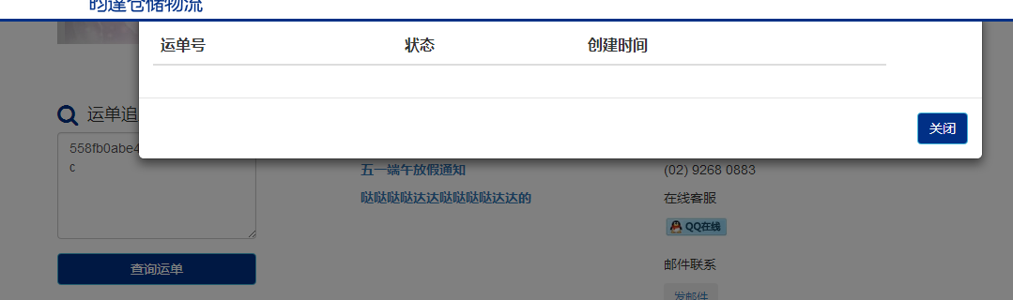
生成运单号，便可以查询物流信息，但无法查到该运单信息。
要求：一旦生成运单，就能立马查询到运单状态！！！
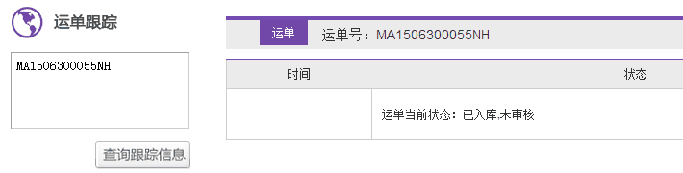海星桥例子。

这一栏标题：
入库号 YD运单号 收件人 货物描述 提交时间 状态 操作
删除运单（客人可以删除运单，客
人就可以在包裹处理立
马重新填写单子；后台
有按键截止删除运单的操作）
后台一旦确认开始操作包裹了，前台就无法更改运单资料。

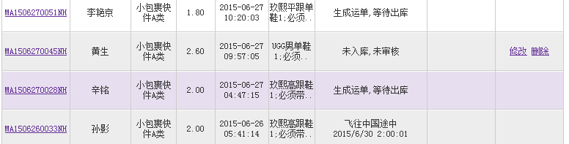
这时候的YD运单号，可以点击查看之前所有包裹以及运单信息。

点击YD运单号后，会显示之前填写运单的所有内容，格式参照当时填的格式。
我们会显示所有展开的内容。
YD运单号是活的点击可以显示改包裹及运单所有信息（也就是“我的运单”每个运单的所中所有信息）

就像海星桥一样，上面的运单点击后会出现
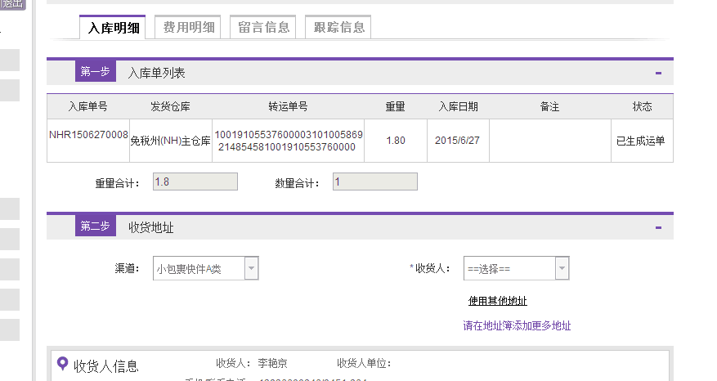
这样的详细情况。

此时，仓库处理打包包裹，扫描发货，同时扣除所有相关费用。

23
包裹管理—已发货
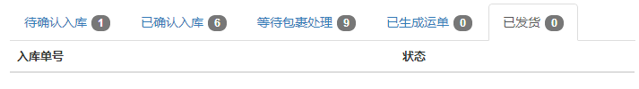
发货日期 入库号 YD运单号 状态 中国快递单号
文字内容参考海星桥：
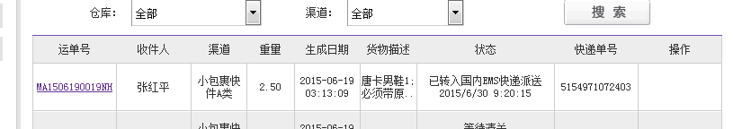

24
运单查询
要有：时间 状态

运单查询显示有两种：
一种是还在处理，未发货的时候，显示的是当前处理的状态
这样的是已发送之后 从发货后开始一步步详细展示物流过程
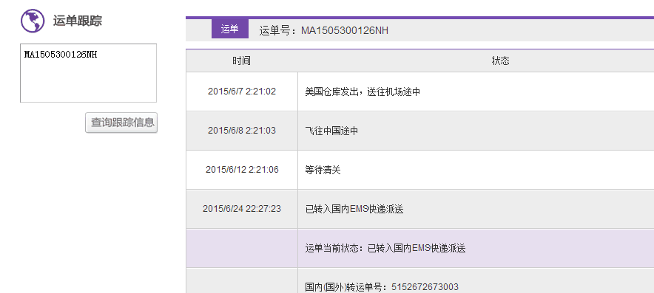
文字参考海星桥！

25
我的运单
入库号 转运号 YD运单号 状态 收件人 备注
这里的YD运单号活的，点击之后，可以显示该包裹及运单所有信息（包裹管理里的所有信息内容。）
就是连接到我当初填运单的那个页面情况。

26
这里很重要！
支付宝改成即时交易
字母id=用户名，同样可以识别。
“联系我们”这里的电话邮箱之类的所有信息后台要可以更改。
首页的联系方式要可以改。
后台可以增加qq客服的数量。
收货地址，今后可以增加。后台方面除了姓、名、地址2，其他项目都可以后台更改。
渠道和运费价格、加固、分箱、验货、退货，也可以更改。

27
所有的减重一律改成 “购物收据” 保留或者去除
加固 2.5美金/一包裹
所有包裹都要填写货物详情

28
包裹管理里面，分包、合包单号显示方式：
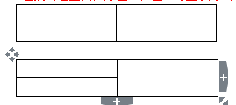

29
包裹收费说明（渠道）
费用更改了，渠道也增加了。
运输价格方案
渠道 | 起点 | 终点 | 首磅单价 | 续磅单价 | 起运磅数
小包裹A渠道 | 美国 | 中国 | $4.25 | $4.25 | 2
小包裹B渠道 | 美国 | 中国 | $6.00 | $6.00 | 2
美国境内FEDEX | 美国 | 美国 | $5.00 | $2.00 | 6
USPS EXPRESS | 美国 | 中国 | $42.00 | $6.00 | 4
Q渠道A | 美国 | 中国 | $8.00 | $4.50 | 2
Q渠道B | 美国 | 中国 | $10.00 | $6.00 | 2
香港大货 | 美国 | 中国 | $2.00 | $2.00 | 100
安全座椅童车行李箱渠道（无体积费） | 美国 | 中国 | $5.00 | $5.00 | 15
AB类混装按B类收费。

30
增值收费变了！
名称 | 收费标准 | 补充说明
购物收据保留或去除 | 免费
一般分包 | 免费 | 简单的将包裹按平均重量拆分打包
精确分包 | 3.5美金/件 | 按客人指定要求精确分包  按原包裹数量计算
验货 | 3.5美金/件 | 按客人需求检验商品质量、数量、重量等，核对包裹信息
加固 | 2.5美金/件 | 使用特殊材料加固包裹的包装，防止运输中出现损坏
退货 | 4美金/件
合箱 | 免费 | 可以将两个或以上包裹合并一个，合箱重量不能超过10磅
运费重量计费这里记得！0.1磅是抹零的！

31
边上再加一个“禁邮物品”“常见商品”的页面
每个页面，因为更改，所以内容有变化，请修改！
每个文件都随邮件一起寄了。
一些加粗的标题，请用yd蓝色，增加美观。

32
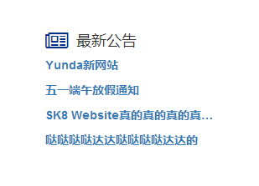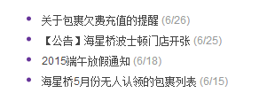
这些内容前面加个圆点点实心和日期，好看一点

33
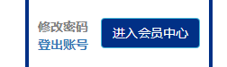
修改密码使用不了！

“原箱闪运”截图：
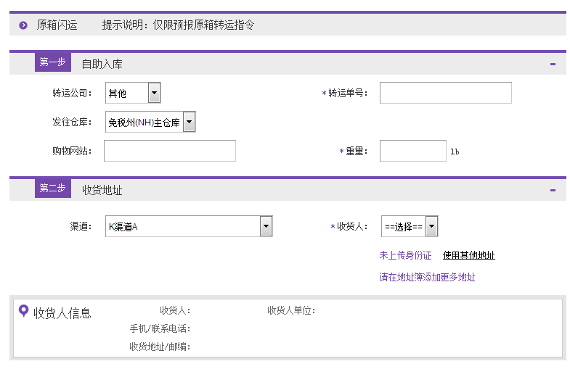
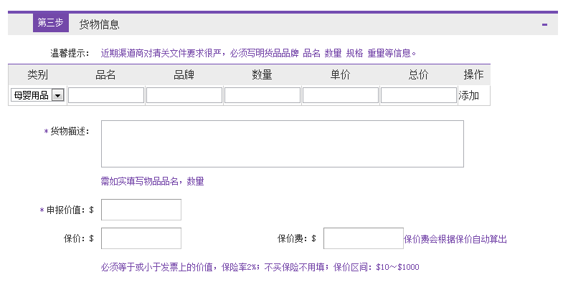
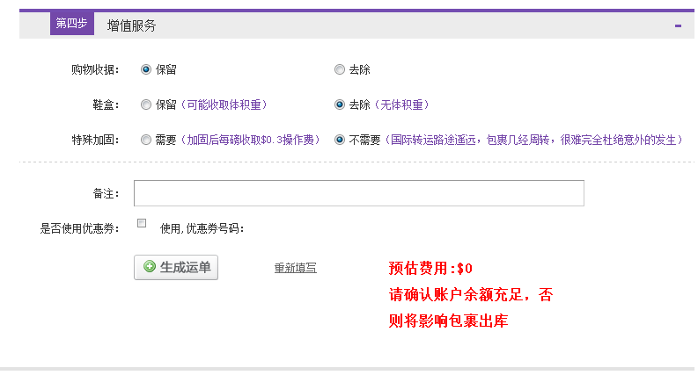
请制作前登录海星桥，详细查看一下，了解一下！
海星桥账户密码
mixni
13211945

